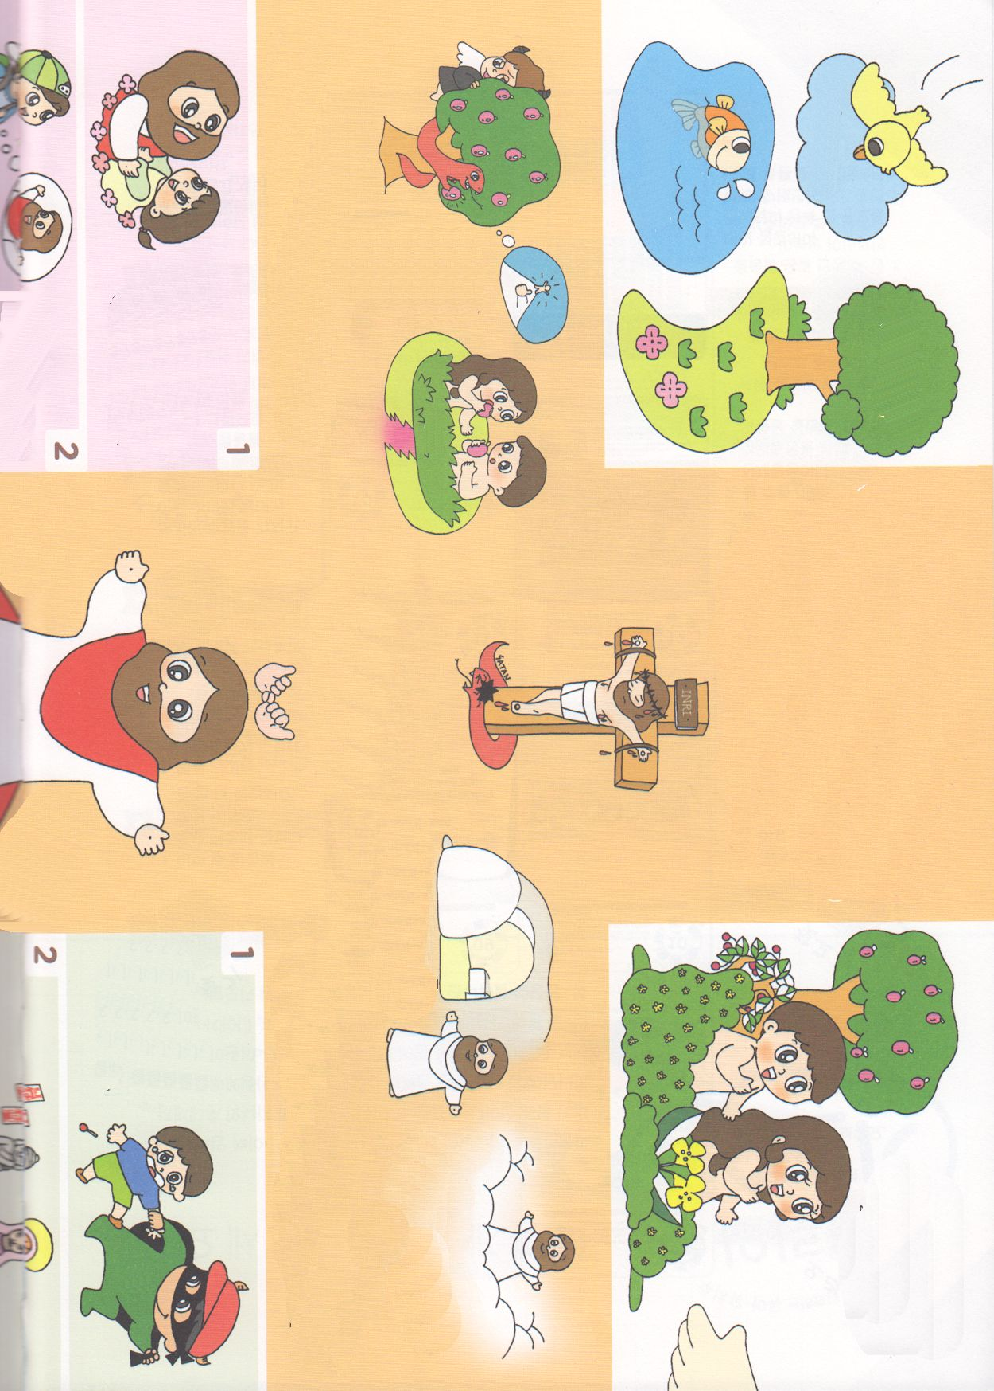

**ほんらいの　にんげん**

　　　　　　　　　　　そうせいき1:27～28

　　　　　　　　　　　　　　2:7、16～17

**しょうてんされた**

**ふっかつされた　　　　　　　イエスさま**

**イエスさま**

**かみさまを　はなれた　ひとの**

**れいてき　じょうたい**

**あくまのこども**

ヨハネ8:44

**サタン**

**ぐうぞうすうはい**

しゅつ10:20

**こころ、せいしん**

**もんだい**

マタイ11:28

**にくたい　もんだい**

　しと8:4～8

**らいせの**

**もんだい**

　　　ルカ16:19～31

しそんに　うけつがれる

しゅつ20:4～5

　　　　　　　せかいふくいんか

　　　　　　　マタイ28:18～20

**き－とち**

　　とり－そら

**さかな－みずのなか**

　　　　　　　　そうせいき

　　　　　　　　　３しょう　　**げんざい**

　　　　　　　　　 じけん

**かみのこどもの**

**れいてき　みぶんと　けんい**

**かみのこども**

　　　　　　ヨハネ1:12

**せいれい　みちびき**

　　　　　　ヨハネ14:16～17

**いのりの　こたえ**

　　　　　　ヨハネ16:24

**サタンを　しばる**

　　　　　　ルカ10:19

**てんのぐんぜい　てんしの**

**たすけ**

　　　　　　ヘブル1:14

**てんごくの　たみ**

**－えいえんのいのち**

　　　　　　　ピリピ3:20

**せかいふくいんか**

　　　　　　　マタイ28:18～20

**すくいの　みち**

**かみさまの　そうぞうの　げんり**

**おんなの　しそん**

　　　　　　キリスト

　　　　　　　そうせいき3:15

**すくいぬし**

**イエス・キリスト**

**マタイ16:16**

**まことのよげんしゃ　　まことのさいし　　　　まことのおう**

　　　ヨハネ14:6　　　　　マルコ10:45　　　　Iヨハネ3:8

　ローマ10:9～10、ヨハネ1:12、　しんげん27:1

**うけいれの　いのり**

あいの　かみさま！　わたしは　かみさまを　しりません

でした。イエスさまが　わたしの　ために　じゅうじかで　しんで　くださり　みっかめに　よみがえられた

キリストだという　じじつを　しんじます。

いま　わたしの　こころの　とびらを　ひらけて

イエス・キリストを　しゅじんとして　うけいれます。

わたしの　こころの　なかに　えいえんに　わたしと

ともにいて　みちびいて　ください。　わたしの　ために

イエスさまを　キリストとして　おくってくださって

ありがとうございます。イエス・キリストの

おなまえによって　おいのりします　アーメン

